Вариант 1

Задача 1. Задан тетраэдр . В базисе из ребер 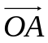,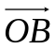,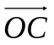 найти координаты вектора 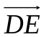, где  и 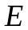 – середины ребер 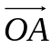 и 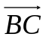.

Задача 2. В пространстве R³ векторы , 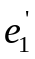, 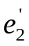, 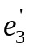 заданы своими координатами в некотором базисе 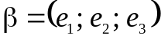. Доказать, что система 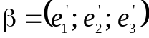 - базис в пространстве R³ и найти координаты вектора в этом базисе. Координаты векторов в базисе 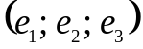:
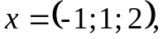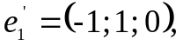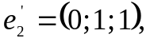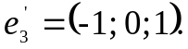

Задача 3. Применяя последовательный процесс ортогонализации к системе линейно независимых векторов в R³, построить ортонормированный базис.

Задача 4. Дана длина вектора 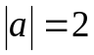 и углы 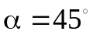,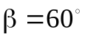,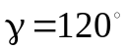. Вычислить проекции вектора на координатные оси.

Задача 5. Коллинеарны ли векторы 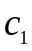 и 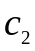, построенные по векторам
и 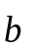?

Задача 6. Найти косинус угла между векторами 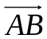 и 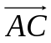.

Задача 7. Доказать справедливость алгебраических свойств скалярного произведения.

Задача 8. Длины базисных векторов 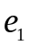 и 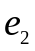 общей декартовой системы координат на плоскости равны соответственно 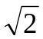 и 1, а угол между ними равен 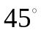. Вычислить длины диагоналей и углы параллелограмма, построенного на векторах, имеющих в этом базисе координаты 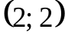 и 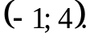

Задача 9. Вычислить площадь параллелограмма, построенного на векторах и .
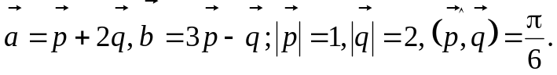

Задача 10. Компланарны ли векторы 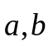 и ?

Задача 11. Вычислить объем тетраэдра с вершинами в точках 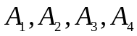 и его высоту, опущенную из вершины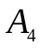 на грань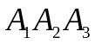.

Задача 12. Какому условию должны удовлетворять векторы 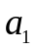 и 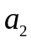, чтобы векторы 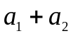 и 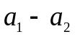 были коллинеарны?

Задача 13. Векторы 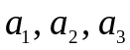 образуют правую тройку, взаимно перпендикулярны и 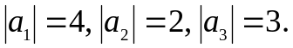 Вычислить 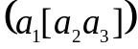.

Задача 14. 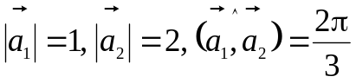. Вычислить 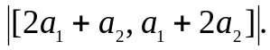

Задача 15. Доказать, что площадь выпуклого четырехугольника  равна половине длины векторного произведения 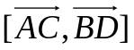.

Задача 16. Даны точки 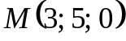 и 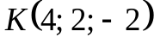. Найти проекцию вектора 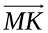 на ось вектора 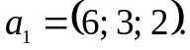

Задача 17. В тетраэдре даны ребра 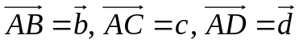. В базисе из этих векторов найти координаты вектора 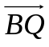, где 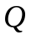- центр тяжести 

